Albums tout en images
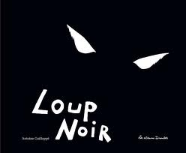    Loup noir Guilloppé, Antoine  Casterman  Niveau 2 |  | Très bel album, de format assez grand pour être présenté à la classe. L’opposition noir/blanc et le jeu sur les angles de vue permet de jouer avec la peur du loup. Le lecteur craint la menace pour l’enfant qui traverse la forêt enneigée… La chute joue avec le stéréotype, occasion d’un débat interprétatif.  On trouve beaucoup de pistes pédagogiques sur internet.  Une analyse claire, et des propositions qui préservent la richesse des interprétations possibles sur http://www.ac-orleans-tours.fr/fileadmin/user_upload/ia28/doc_peda/MDL/actions/ecolire/2011-2012/pdf_peda/Loup_noir.pdf  Par contre, attention, la démarche proposée enferme le plus souvent dans une lecture précise de l’histoire alors que la richesse de l’album tient en grande partie à son indétermination  - On peut prendre quelques idées dans le dossier pédagogique proposé par l’éditeur, qui fournit des fiches très classiques. Mais l’animal représenté en blanc à la fin de l’histoire est-il vraiment un « loup gentil » ?) http://jeunesse.casterman.com/docs/Contents/197/DOSSIER%20LOUP%20NOIR.pdf  - Une proposition intéressante sur le site http://pedagogie.ia84.ac-aix-marseille.fr/littC2/_chutes/Chutes_Loup_noir_f.pdf.  Mais faut-il vraiment « pointer » le moment clé (chute de l’arbre) ou laisser les élèves le découvrir seuls, et y revenir ensuite ?
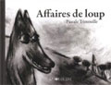 | Affaires de loup Trimouille, Pascale  La joie de lire  Niveau 2-3 | Un loup qui fait peur, semble attaquer une petite fille, mais évolue : il se montre finalement gentil = jeu avec le stéréotype.  Très bon dossier sur le site http://www.ac-orleans-tours.fr/fileadmin/user_upload/ia28/doc_peda/MDL/actions/ecolire/2011-2012/pdf_peda/Affaires-de-lou  On peut voir aussi la présentation de l’album par Ricochet : http://www.ricochet-jeunes.org/livres/livre/36249-affaires-de-loup
Autres albums (images et texte)
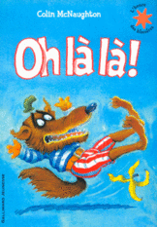 | Oh là là !  Mc Naughton, Colin  Gallimard jeunesse  Niveau 1 | Un loup méchant, qui fait peur et attaque le petit cochon Samson qu’il voudrait bien dévorer… Mais il est trop malchanceux et ses échecs successifs sont vraiment drôles ! Le caractère répétitif des épisodes fait du premier livre de la série, Tout à coup, un bon lanceur d’écriture (à trouver en bibliothèque). Celui-ci est un peu plus complexe par ses références à des contes traditionnels : Le petit chaperon rouge et Les trois petits cochons.  Des fiches classiques, mais qui peuvent être utiles, sur le site de l’éditeur http://www.cercle-enseignement.com/Primaire/Cycle-II/Fiches-pedagogiques/Oh-la-la-! OU http://www.cercle-enseignement.com/feuilletage/swf/25255/1  On peut voir aussi la présentation de l’album par Ricochet http://www.ricochet-jeunes.org/livres/livre/6821-oh-la-la
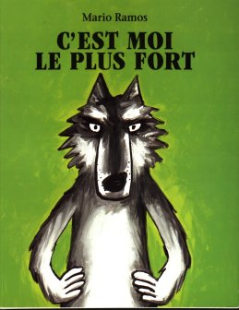 | C'est moi le plus fort  Ramos, Mario  L'École des loisirs  Niveau 2 | Le loup se promène pour le seul plaisir de recevoir les compliments de ceux qu’il rencontre : bien sûr, face au lapin, au petit chaperon rouge ou aux sept nains, c’est bien lui le plus fort ! Mais qu’en sera-t-il du bébé dragon, suivi de sa maman ?  Des éclaircissements et des pistes pédagogiques (GS-CP) sur le site http://www3.ac-clermont.fr/cddp15/lr/docs_tel/cest_moi_le_plus_fort.pdf  On peut aussi consulter avec intérêt le site personnel de Mario Ramos http://www.marioramos.be/ , et la fiche très détaillée sur sa bibliographie : http://lajoieparleslivres.bnf.fr/simclient/consultation/binaries/stream.asp?INSTANCE=JOIE&EIDMPA=DOSSIER_682
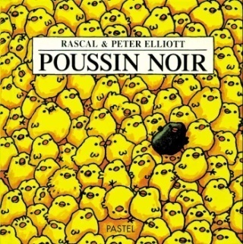 | Poussin noir  Rascal  Pastel  Niveau 2 | Le loup traditionnel prêt à dévorer le héros en quête d’identité, n’apparait qu’à la fin de l’album : poussin noir ne se reconnait (et ne reconnait comme parenté possible) que les animaux qui partagent sa couleur. On peut penser que la chute (suggérée par l’image) sera cruelle.  On peut s’aider d’une fiche pédagogique accessible sur  http://pedagogie.ia84.ac-aix-marseille.fr/littC2/_structures/structure_narrative_poussin_noir_g.pdf  Un article très (trop ?) détaillé de l’Ecole des lettres fournit une « analyse littéraire » de l’œuvre, qu’on se propose d’étudier au CE1. http://pedagogie.ac-toulouse.fr/circ-montauban-1/IMG/pdf/rascal_poussin_noir.pdf L’album est en effet beaucoup moins accessible qu’il n’y parait. On peut lire à ce sujet l’article de Joëlle Thébault, « Faut-il avoir peur de poussin noir ? », BLE 91 n°44, Mars 2010, p.28, http://www.ac-versailles.fr/public/upload/docs/application/pdf/2012-01/ble91-44.pdf
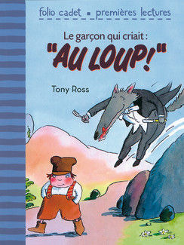 | Le garçon qui criait « Au loup ! »  Ross, Tony Gallimard jeunesse  Niveau 1 | Tony Ross fonde l’album sur le conte d’avertissement bien connu : à force de crier « Au loup ! », l’enfant ne recevra pas d’aide quand il en aura besoin. C’est donc un loup conforme à la tradition des contes qui est présenté ici.  On peut télécharger au format pdf la fiche pédagogique de l’éditeur, qui propose entre autres une mise en relation avec la fable d’Esope. Par ailleurs, il existe une version audio : http://www.gallimard.fr/Catalogue/GALLIMARD-JEUNESSE/Livres-audio-Benjamin/Le-garcon-qui-criait-Au-loup!  Un article intéressant pour travailler les images : http://lewebpedagogique.com/disdonc/2011/04/21/le-garcon-qui-criait-au-loup-tony-ross/
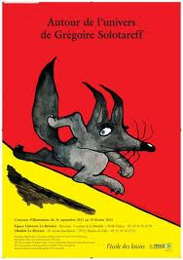 | Loulou Solotareff, Grégoire  L’École des loisirs  Niveau 1 | L’amitié entre un loup et un lapin est-elle possible, malgré la « peur du loup » ? ?  Sur le site de l’Ecole des loisirs, une fiche auteur intéressante : http://www.ecoledesloisirs.fr/php-edl/auteurs/fiche-auteur-nvo.php?codeauteur=359 Sur le site Télémaque, une riche présentation de l’auteur, incluant le CR d’une rencontre.  http://www.cndp.fr/crdp-creteil/telemaque/document/solotareff-bibli.htm. D’autres pistes sur http://www.ricochet-jeunes.org/auteurs/refid/1050.  On gagne surtout à se reporter au livre Les voies de la littérature au cycle 2, Argos démarches, Sceren 2008. Max Butlen (p.135 sq.) propose un projet à long terme autour de cet auteur, des réseaux autour des personnages (bons ou méchants ?) ou du bestiaire de l’auteur, ainsi qu’une séquence autour de Loulou (p.159), des pistes pour l’interprétation, et un tableau (p.163 sq.) comparant les albums.
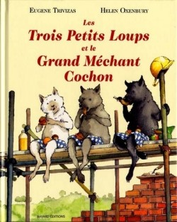 | Les trois petits loups et le grand méchant cochon.  Trivizas, Eugène Bayard jeunesse  Niveau 2-3 | Une réécriture de l’histoire des 3 petits cochons, où les rôles sont inversés, comme le titre l’indique. L’histoire est amusante, mais ne prend sens bien entendu que si l’on connait le conte traditionnel.  On trouve sur internet des suggestions de mise en réseaux où prendre des idées, par exemple : http://www.ien-laferte.ac-versailles.fr/IMG/pdf/Analyse_3_petits_cochons.pdf et http://www.charivarialecole.fr/reseau-les-petits-cochons-malins-a2608892
Bandes dessinées
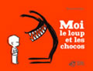 | Moi le loup et les chocos  Perret, Delphine Thierry Magnier  Niveau 3 | Un petit bonhomme rencontre un loup qui fait piètre figure : il est démoralisé parce qu’il ne fait plus peur à personne. Le jeune héros l’aide en cachette à s’entrainer pour bien jouer le rôle du grand méchant loup… Livre désopilant, à suivre dans Moi, le loup, et les vacances avec pépé et Moi, le loup et la cabane.  Compléments sur le site de l’éditeur : http://www.editions-thierry-magnier.com/9782844203472-l-delphine-perret-moi-le-loup-et-les-chocos.htm ou sur le site de Ricochet : http://www.ricochet-jeunes.org/livres/livre/12388-moi-le-loup-et-les-chocos
Contes et fables
P - La véritable histoire des trois petits cochons Blegvad, Erik
Gallimard jeunesse
Niveau 1

P - Le loup et les sept chevreaux Grimm, Jacob & Grimm, Wilhelm
Niveau 2

P - Le petit chaperon rouge Perrault, Charles
Niveau 2

P - La soupe au caillou
Niveau 1

Romans et récits illustrés (part de l’image inférieure à celle d’un album)
Théâtre
 | Herbaut, Véronique |  | Avant la peur du loup | Syros | 3
 | Sylvestre, Anne |  | Méchant !  Des enfants jouent et se représentent l’une en biquette, l’autre en loup… | Actes Sud Papiers Heyoka jeunesse | 1

